**AI – 900**

<https://www.examtopics.com/exams/microsoft/ai-900/view/5/>

공정성 – 데이터 편향

투명성 – 대출승인여부, 최상의 모델 설명 활성화, 개발자 코드 디버그에 도움 되는 문서 제공

신뢰성,안전성 – 결측값처리, 자율주행 일관성

프라이버시 보안 – 소비자에 정보 권한

포용성 – 장애있는 사람 포함

책임 – 인공지능이내린 결정 인간 우선

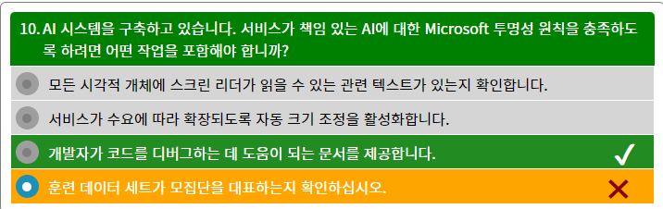

**Auto machine learning**

* 파이프라인 초안으로 저장 가능
* Java script X, python script O

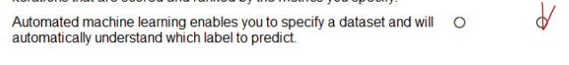

/

Form Recognzer (양식 인식기) ????????

* 일반적 문서? Table, key-value

Text Analytics (텍스트 분석)

Speech

NLP

Language Understanding (언어이해)

Translator Text

Custom Vision (커스텀비전)

Computer Vision (컴퓨터비전)

NLP

Anomaly Detection 이상감지

* 카드 감지

**Pipeline**

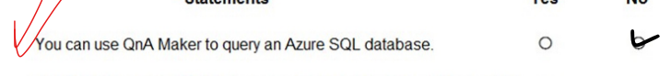



Confusion Matrix - classification

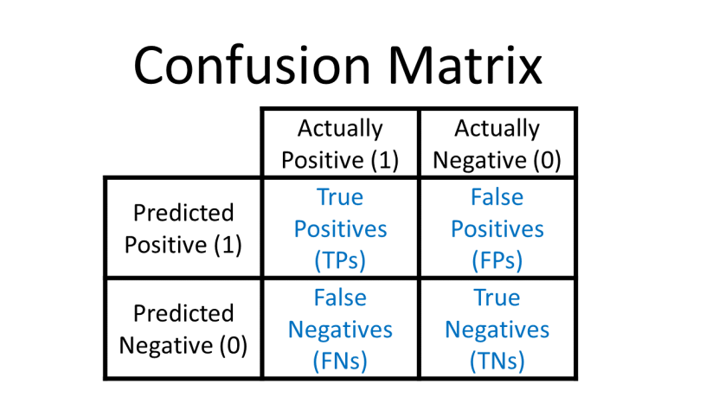

<https://medium.com/bb-tutorials-and-thoughts/200-practice-questions-for-azure-ai-900-fundamentals-exam-e981d28ce91d>



